科技服务收入分配申请操作步骤

1. 在科研系统新增项目，并将纸质档合同原件交至一教229归档；
2. 到社会服务处网页下载《科技科技服务收入分配申请表》；
3. 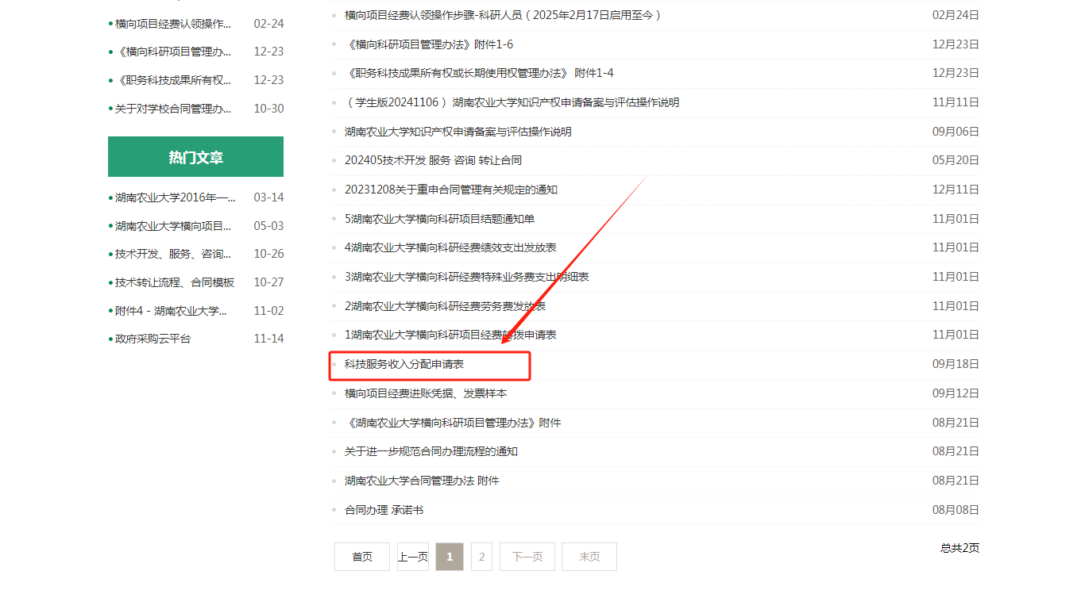按要求填好申请表后，带至一教229找刘志军老师审签。

|  |  |  |  |
| --- | --- | --- | --- |
| 科技服务收入分配申请表 | | | |
| 项目  编号 |  | 项目名称 |  |
| 资金来源单位 |  |
| 合同  金额 |  | 累计已到账次数（不含本次） | 已到账总金额 |
|  |  |
| 本次到账序次 | 本次到账金额 | 项目负责人（签字） |  |
| 第 次 |  |
| 分配政策 | 学校提留10%，学院科技服务绩效20%，项目组科技服务绩效70% | | |
| 学 院 |  | | |
| （部门） |
| 意 见 | 学院院长：（签字/盖章） | | |
| 年 月 日 | | |
| 科技 | 科研部门（分管）领导：（签字/盖章）  年 月 日 | | |
| 管理  部门 |
| 意见 |

备注：项目负责人为学院院长本人时，学院意见由书记签署